**Scheikunde samenvatting K1 + K2**

**Kerndoel 1: Rekenen aan reacties**

Je kan bij een gegeven hoeveelheid stof naar een hoeveelheid van een gevraagde stof omrekenen.

* 1. **Je kunt eenheden omrekenen en in het juist aantal significante cijfers noteren**

De massa van atomen drukken we uit in u. Eén u = 1,66x10-27g.

Significante cijfers

* Significante cijfers duiden bij een meetwaarde aan hoe nauwkeurig de waarde is
* Het aantal nullen voor de meetwaarde telt niet mee
* Het aantal nullen na en tussen de meetwaarde telt wel mee
* 0,00**1** heeft 1 significant cijfer, 0,00**10** heeft er twee, 0,00**101** heeft er drie
  1. **Je kunt de massa van moleculen uitrekenen**

De massa van een molecuul noemen we molecuulmassa. Bij het berekenen van de molecuulmassa tel je de atoommassa’s van de atomen waaruit het molecuul bestaat bij elkaar op.

De molecuulmassa van waterstofperoxide (H2O2) is:

H: 1,008u

O: 16,00u

H2O2 = 2 x 1,008 + 2 x 16,00 = 34,02

* 1. **Je kunt de massa stof omrekenen naar het aantal deeltjes (mol, en absoluut) en omgekeerd**

De hoeveelheid stof drukken we uit in mol. Eén mol is een pakketje van 6,02x1023 deeltjes. Dit getal noemen we het getal van Avogadro. Eén gram is gelijk aan 6,02x1023u.

De massa van 1 molecuul O2 is 2 x 16,00u = 32,00u. Eén mol O2 moleculen heeft een massa van 6,02x1023 moleculen x 32,00u = 1,93x1025u.

x = 1,93x1025u x 1,66x1023 / 1,00u = 32,00g

De massa van 1 mol O2 uitgedrukt in gram is gelijk aan de massa van een molecuul O2 uitgedrukt in u.

De massa van 1 mol stof noemen we de molaire massa, met het symbool M en eenheid gram.

x M x Na

: M : Na

* 1. **Je kunt de massa van een hoeveelheid gas omrekenen naar een volume en omgekeerd, m.b.v. het molair volume**

1,00 dm3 waterstof heeft een massa van 0,0846g

1,00 dm3 zuurstof heeft een massa van 1,344g

1,00 dm3 koolstofdioxide 1,85g

In een ballon met 1,00 dm3 waterstof zit 0,0420 mol waterstof., in een ballon met 1,00 dm3 zuurstof zit 0,04200 mol zuurstof en in een ballon met 1,00 dm3 koolstofdioxide zit 0,0420 mol koolstofdioxide. Dit geldt voor alle gassen.

Dit kun je ook omdraaien. Het volume van 1 mol gas is 23,8 dm3. Dit is het molair volume (Vm).

1,00

1,00 mol gas = (1,00 x Vm) dm3

1,00dm3

1,00 dm3 = 1,00 / Vm mol

Vm

* 1. **Je kunt uit een gegeven massa van een stof en het volume waarin de stof is opgelost de molariteit van de stof en de concentratie van de deeltjes in oplossing berekenen en omgekeerd**

Molariteit (M) is de hoeveelheid opgeloste stof (mol) per liter oplossing.

Je berekent het met de formule

M = hoeveelheid opgeloste stof (mol) / volume oplossing (L)

In de oplosvergelijking van het zout aluminiumchloride kun je ook de concentratie van de ionen berekenen.

AlCl3 (s) -> Al3+ (aq) + 3 Cl- (aq)

De verhouding is 1:1:3. Je kunt ook schrijven dat

6,02x10 23 AlCl3 (s) -> 6,02x10 23  Al3+ (aq) + 3 x 6,02x10 23  Cl- (aq).

De cijfers die voor de AlCl3, Al3+ enzovoort staan geven dus het aantal ionen aan, en ook het aantal mol ionen. Je mag AlCl3 dus niet als [AlCl3] schrijven, maar wel als [Al3+] en [Cl-]

* 1. **Je kunt gebruik makend van een reactievergelijking bij een gegeven hoeveelheid stof de hoeveelheid van de overige stoffen uitrekenen**

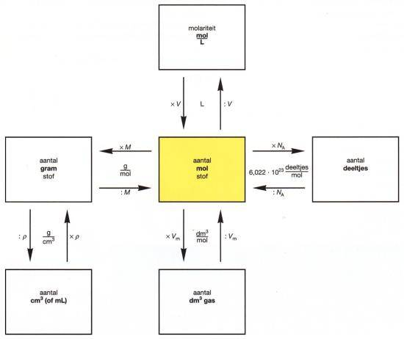

Er zijn stappen voor rekenen aan reacties:

1. Stel de reactievergelijking op
2. Reken de massa of het volume van de gegeven stof om naar mol
3. Leid de molverhouding af
4. Bereken het aantal mol van de gevraagde stof
5. Reken het aantal mol om naar de gevraagde eenheid

**2.1 Je kunt uitleggen uit welke kleinere deeltjes atomen zijn opgebouwd**

Een atoom bestaat uit elektronen, protonen en neutronen.

* Protonen zijn positief geladen en neutronen zijn neutraal. Elektronen zijn negatief geladen.
* Het aantal protonen bepaalt de atoomsoort en wordt weergegeven door het atoomnummer.
* De som van het aantal protonen en neutronen is het massagetal.

**2.2 Je kunt atomen weergeven met het model van Rutherford en het model van Bohr en aangeven wat massagetal en atoomnummer betekenen**

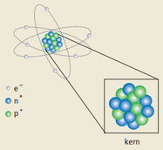Atoommodel van Rutherford:

* Positief geladen atoomkern
* Negatief geladen elektronenwolk om de kern heen
* Bouwstenen van een atoom; protonen (p), elektronen (e-), en neutronen (n)

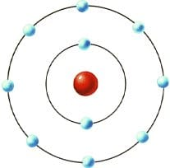Atoommodel van Bohr:

* Elektronen bevinden zich in bolvormige banen om de kern

heen, zoals planeten om de zon

* Elektronenschillen hebben een limiet, 1e schil heeft 2 elektronen, 2e heeft 4
* Schillen hebben elk een letter (K, L , M, N, O, P, Q)

**2.3 Je kunt beschrijven hoe isotopen van een bepaald element verschillen qua samenstelling**

Isotopen zijn twee verschillende ‘versies’ van een element. Ze hebben hetzelfde atoomnummer, maar het massagetal verschilt. In de natuur komen twee verschillende koperatomen voor, één met het massagetal 63 en één met massagetal 65. Je kunt dit noteren als Cu-63 en Cu-65.

Dit verschil in massagetal komt omdat Cu-63 34 neutronen heeft, en Cu-65 heeft er 36.

**2.4 Je kunt uitleggen hoe de lading van ionen wordt veroorzaakt**

Ionen ontstaan wanneer een atoom één of meer elektronen afstaat of opneemt. Het atoom is dan niet meer neutraal, maar positief of negatief geladen.

* Wanneer een atoom één of meer elektronen uit de schil afstaat is de positieve lading uit de kern groter dan de negatieve lading in de schil. We spreken dan van een positief ion. Wanneer een natriumatoom één elektron verliest spreken we van Na+
* Hetzelfde gebeurt wanneer een atoom één of meer elektronen in de schil opneemt, het atoom wordt dan negatief geladen.

**2.5 Je kunt een zout herkennen aan de formule en de kristalstructuur beschrijven op microniveau**

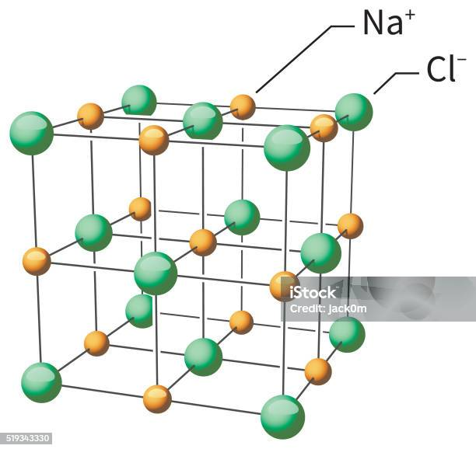Zouten zijn opgebouwd uit positieve en negatieve ionen. Deze trekken elkaar aan en vormen zo een ionbinding. Er ontstaat dan een kristalrooster, genaamd een ionrooster.

De formule van een zout is een verhoudingsformule, waarin de ionen in zo’n verhouding voorkomen zodat het zout neutraal is.

**2.6 Je kunt verhoudingsformules opstellen op basis van de naam van een zout en omgekeerd de naam van een zout geven op basis van de formule**

Zinknitraat: Zn(NO3)2

Pb(NO2)2 : Lood(II)nitriet

**2.7 Je kunt in reactievergelijkingen weergeven wat er gebeurt bij de vorming van een zouthydraat, de reactie van metaaloxiden met water en het oplossen van zouten in water**

Wanneer je een stof wilt oplossen in water ontstaan er nieuwe bindingen tussen de ionen en de watermoleculen. Watermoleculen zijn dipoolmoleculen, dus deze bindingen noemen we ion-dipoolbindingen. De ionen op de hoekpunten van het kristalrooster zijn minder sterk gebonden waardoor de watermoleculen het ionrooster kunnen afbreken. Het omringen van ionen door watermoleculen noemen we hydratatie. Ionen die omhuld zijn door watermoleculen zijn gehydrateerde ionen. In een vergelijking geef je dit weer met (aq).

Zouthydraten zijn zouten die water hebben opgenomen

Zouthydraten krijgen een speciale naam en formule. In het geval van gips: calciumsulfaat kan twee watermoleculen per calciumsulfaateenheid opnemen. De naam wordt dan calciumsulfaatdihydraat. De hoeveelheid kristalwater die overblijft wordt achter de formule van het zout gezet, gescheiden door een punt.

Metaaloxiden zijn meestal slecht oplosbaar in water. Sommige metaaloxiden reageren met water de O2 ionen worden dan omgezet in OH- ionen. Er ontstaan dan oplossingen met hydroxide-ionen.

**2.8 Je kunt met behulp van Binas tabel 45A voorspellen wat er gebeurt wanneer twee zoutoplossingen bij elkaar worden gebracht en dit weergeven in reactievergelijkingen**

Wanneer je oplossingen samenvoegt waarbij de samengevoegde ionen een slecht oplosbaar zout vormen, noem je dit een neerslagreactie. Bij een neerslagreactie vormen de samengevoegde ionen samen een vaste stof, dat we de neerslag noemen.

Haal deze info aub uit de binas ik weet het ook allemaal niet.